Міністерство освіти і науки України
Львівський національний університет імені Івана Франка
Факультет електроніки та комп'ютерних технологій

ЗВІТ
про виконання лабораторної роботи № 8
з курсу “Управління ІТ-проєктами”
на тему: “Відслідковування виконання проєктів системами управління проектами. Управління ризиками. Звіти про стан проекту. Контроль проекту методом освоєного обсягу”

Виконав:
Студент. гр. ФеП-41 Фіняк Олег
Перевірив:
ас. Стахіра Р.Й.

Львів – 2025

Хід роботи:
Завдання 1. Супроводження (моніторинг) виконання проекту

- Збережіть базовий план для побудованого проект, як показано на Рис. 21. Для додавання нових завдань у базовий план після його збереження, необхідно у діалоговому вікні Рис. 21 вибрати базовий план у який будуть додані завдання, а також опцію задати Для обраних завдань. Активні опції із групи Інформація базових планів вказують як буде обновлюватися сумарне завдання під час оновлення базового плану. Встановлення опції У всі підсумкові завдання
задає врахування виділених завдань у всіх підсумкових завданнях до яких вони відносяться, а опція Із підлеглих у вибрані підсумкові завдання приводить до того, що виділені завдання зводяться тільки у вибраному підсумковому завданні.
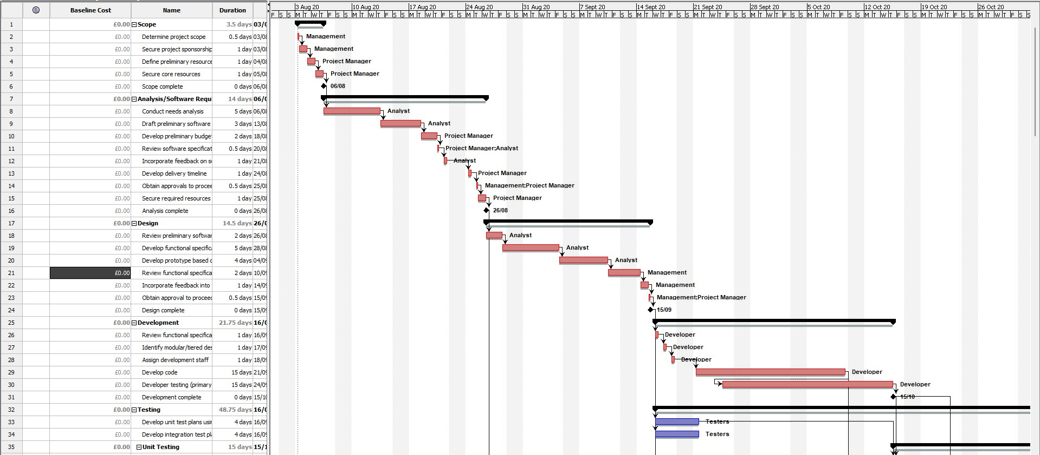
- Перегляньте інформацію базового плану на діаграмі Ганта із відстеженням (діаграмі Ганта в ProjectLibre) (відрізки базового плану зображені під відрізками поточного плану). Додайте поля базового плану до табличного представлення шляхом вставки стовпчиків (за допомогою контекстного меню) з потрібним іменем (наприклад, Базова тривалість, Базова робота тощо).
- Задайте збереження проміжних (interim) планів у діалоговому вікні Рис. 21. У проміжних планах зберігаються тільки дати початку і завершення завдань. Дані щодо дат зберігаються у полях, які налаштовуються, типу Початок 1-10 і Завершення 1-10.

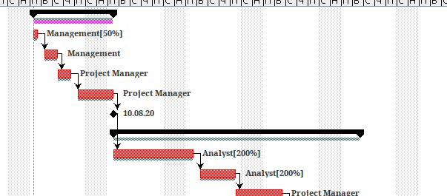
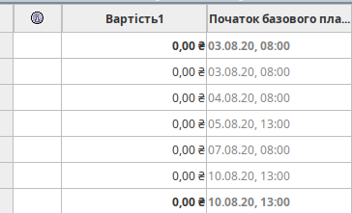
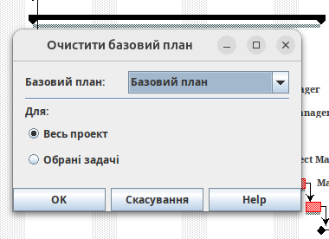
- Проведіть очистку базового або проміжних планів проекту за допомогою меню Очистити базовий план (Clear baseline) через меню Відстеження або відповідну команду в панелі інструментів. Задайте, якщо є потреба очистку плану всього проекту або вибраних завдань.

- Реалізуйте відслідковування виконання завдань проекту за допомогою панелі інструментів Відстеження або ж застосовуючи відповідні таблиці (Рис. 22) (для MS Project), або ж виводячи необхідні стовпці в інтерфейс, наприклад, діаграми Ганта в ProjectLibre. Для введення інформації щодо виконання завдань застосовуйте відповідні правила приписування відсотків виконання завдань з лекційного матеріалу.

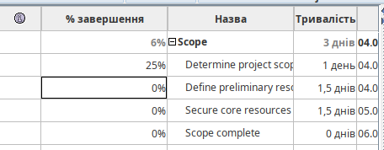
- Реалізуйте відслідковування виконання завдань проекту за допомогою інформації щодо роботи ресурсів, використовуючи відповідні інструменти, як показано на Рис. 23, 24, або ж виводячи необхідні стовпці в інтерфейс, наприклад, діаграми Ганта в ProjectLibre

Завдання 2. Звіти і аналіз проекту.
- Організуйте звітність щодо проекту за допомогою меню Звіти. Виведіть звіти різних категорій.
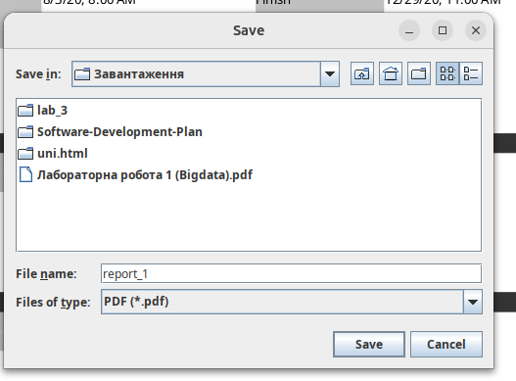
- Проведіть експорт вибраних даних і шаблону проекту у формат електронних таблиць Excel. Організуйте аналіз даних проекту засобами електронних таблиць, зокрема, використайте графічні побудови Excel.
- Проведіть аналіз ходу робіт і затрат методом освоєного обсягу.
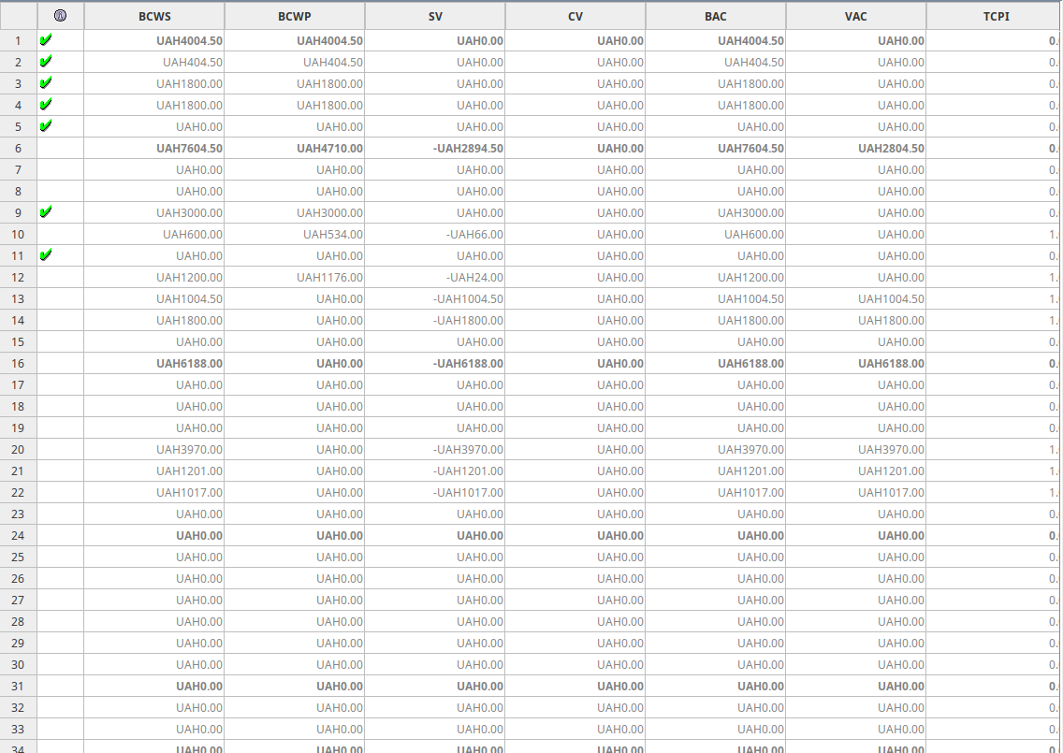
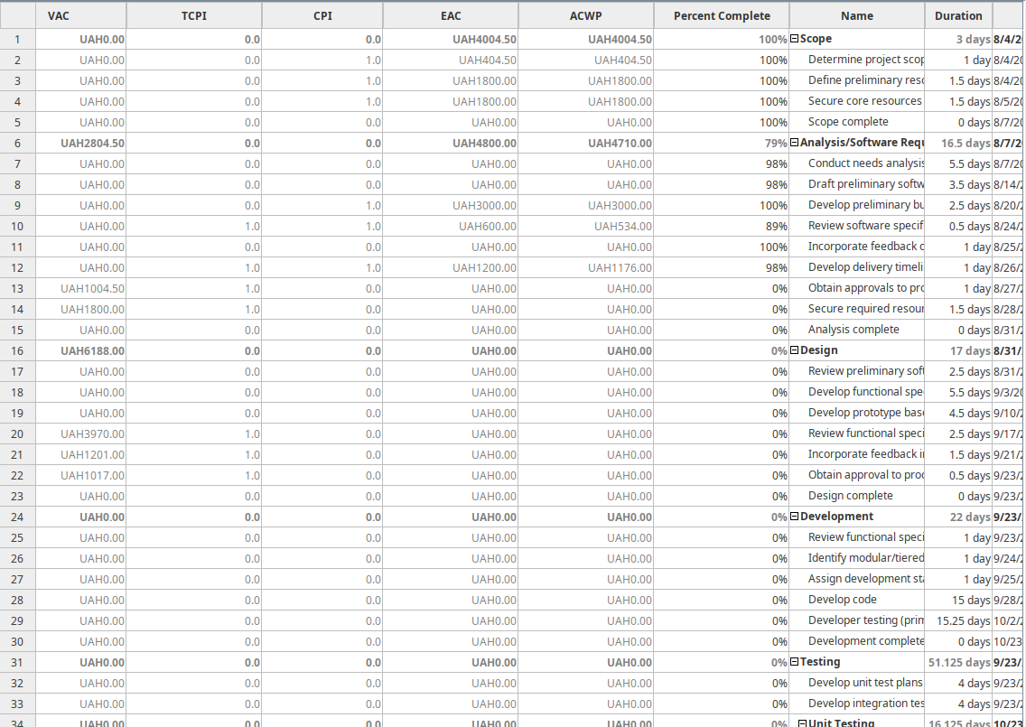

Висновок: під час виконання даної лабораторної роботи, я попрацювала із оптимізацією розкладу проекту за ресурсами, часом і вартістю.

